Муниципальное бюджетное дошкольное образовательное учреждение
«Детский сад комбинированного вида №5 «Золотая рыбка» г.Щёлкино»
Ленинского района Республики Крым

ПРОЕКТ

«Комнатные растения – наши друзья!»
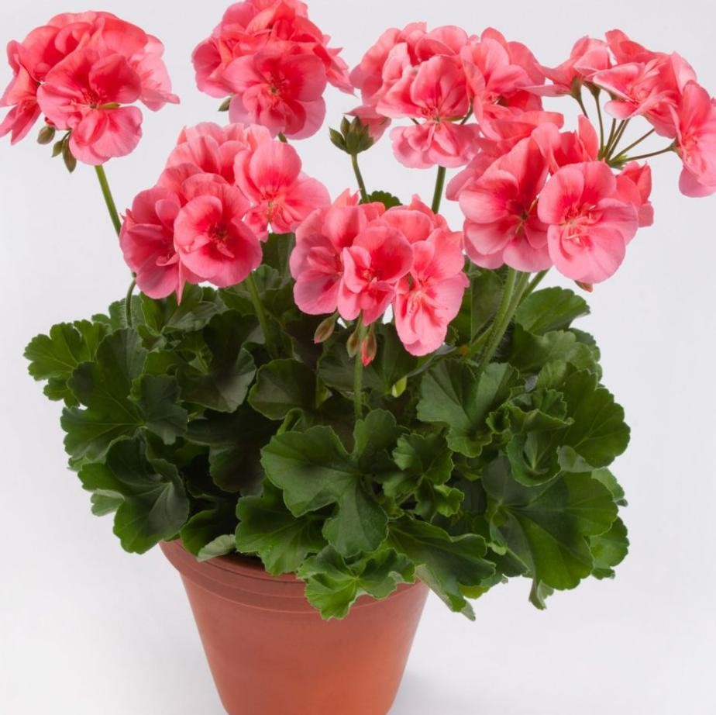
в младшей группе

Автор проекта:
воспитатель Колечко А.В.
Тип проекта: краткосрочный
Сроки реализации:
с 06.10.25. по 10.10.25.

г. Щёлкино,
2025
Актуальность
Становление первоначальных основ экологической культуры – это накопление конкретных, чувственных представлений о предметах и явлениях природы, окружающих малышей, входящих в круг их жизнедеятельности.
Важным аспектом экологического воспитания на данном возрастном этапе является формирование понимания детьми специфики живого объекта, его принципиального отличия от предмета (неживого объекта), формирование элементарных умений правильного взаимодействия с растениями, участие в деятельности по созданию для них нужных условий. Ознакомление с объектами природы, их частями, основными свойствами – это и есть формирование первоначальных экологических представлений, которые являются основой правильного отношения к живым существам, правильного взаимодействия с ними. Знание важно не само по себе, а для выработки дифференцированного видения объектов природы и возможности действовать с ними. Правильное отношение к живым существам, которое является конечным результатом, показателем экологической воспитанности, проявляется в этом возрасте лишь в добровольном и активном участии детей в совместной со взрослым деятельности, направленной на поддержание необходимых для обитателей зелёной зоны условий и на общение с ними. Такая деятельность должна быть окрашена положительными эмоциями малышей, активным восприятием всего того, что говорит и делает воспитатель.
Проблема: Необходимость развивать интерес детей к объектам растительного мира, учить быть любознательными и наблюдательными. Прививать любовь и уважительное отношение ко всему живому, в том числе и через заботу о растениях.
Цель проекта: Развитие интереса к развитию и росту комнатных растений, наблюдательности и любознательности, наглядно – действенного мышления.

Задачи проекта:
Образовательные: активизировать и расширить представление о многообразии и пользе комнатных растений; познакомить с такими комнатными растениями как: кактус, герань, бегония, фиалка; учить рисовать и лепить растение в соответствии с
действительностью.
Развивающие: развивать связную речь детей через составление описательных
рассказов,; формировать умение вести диалог с педагогом: слушать и понимать заданный вопрос, понятно отвечать на него, развивать интерес к строению, развитию и росту растений, наблюдательность, любознательность, умения передавать в рисунке знакомый образ комнатных растений; развивать эстетическое восприятие; развивать мелкую моторику рук через изобразительную деятельность: лепку, рисование.
Воспитательные: закреплять навыки организованного поведения в детском саду; формировать доброжелательное отношение друг к другу; воспитывать интерес друг к другу, формировать эмоциональную отзывчивость на совместную деятельность.
Тип проекта по доминирующей деятельности – исследовательский
Тип проекта по количеству участников – коллективный.
Тип проекта по продолжительности – краткосрочный (с 06.10.25. по 10.10.25.).
Тип проекта по характеру контактов – внутригрупповой.
Участники проекта: воспитатель, дети младшей группы.

Этапы проекта:

этап проекта – проблематизация.
Мы столкнулись с такой проблемой, что дети не знают названия комнатных растений, которые их окружают. Дети видят вокруг себя, и дома и в детском саду, комнатные
растения, но не задумываются о том, какую пользу они приносят, как называются и какой уход необходим для роста и развития растений.

этап – целеполагание.
Цель детей: расширить свои знания о комнатных растениях.
Предположения детей: все растения одинаковы и не требуют ухода. Решение: узнать больше о комнатных растениях.
Задачи:Рассмотреть комнатные растения группы, узнать их строение.Познакомиться с названиями некоторых растений: кактус, герань, бегония, алоэ , сансевьера.
Узнать, какие условия необходимы для роста растений. Научиться уходу за комнатными растениями.

Реализация
проекта.
Дата | Работа с детьми | Планирование деятельности воспитателя | Работа с  родителям и
Понедельник 06.10 | Тема занятия: «Комнатные растения - наши друзья»  З-чи: Обогащать знания детей о комнатных растениях их строении и правилах ухода за ними. Воспитывать бережное отношение к цветам, умение заботится о них. Пополнять словарный запас детей.  Беседа. Тема «С водой и без воды»  З-чи: Формировать понятия о потребностях растений,  выделить факторы внешней среды для роста и развития растений (вода).  Наблюдение «Комнатные растения, украшающие нашу группу»  З-чи: Формировать понятие «комнатные растения»,  выделяя основные признаки: растут дома, в горшочках, за ними ухаживают люди. Эти цветы не могут жить на  улице. Дать представление об одном из назначении  комнатных растений: они красивые, украшают комнату  Разучивание пальчиковой гимнастики «Цветок»  З-чи: развивать мелкую моторику рук  Наблюдение за поливом комнатных растений  З-чи: Познакомить детей со способом ухода за  комнатными растениями – поливом, предметами для  работы. Показать, как нужно правильно поливать  растения (не поднимать высоко носик лейки, воду лить  осторожно, под растение). | Узнать, какие комнатные  растения есть в группе.  Сбор  литературы по данной теме  Разработка  плана  реализации проекта | Консультация для  родителей  «Комнатные  растения»
Вторник  07.10 | Рассматривание плаката  «Строение цветов»  З-чи: учить узнавать и называть части растения, используя модели (корень, стебель, лист, цветок)  С.Р «Магазин цветов»  З-чи: закрепить знания детей о растениях: их названиях, отличительных особенностях внешнего вида  Д/игра «Большие и маленькие»  З-чи: Закреплять знания детей о характерных особенностях внешнего вида комнатных растений, их названия. Закрепить понятия «большие» – «маленькие». (Найти растения с большими и маленькими листочками, большое и маленькое растение, растения в большом и маленьком горшочке и т.п.)  Трудовое поручение «Помоем листочки»  З-чи: Знакомить детей со способами ухода за  комнатными растениями, инвентарем. Учить осторожно, протирать влажной тряпочкой широкие листья  растений. | Разработка дидактических игр, пособий  Подборка иллюстративного материала.

Среда  08.10 | Конструирование  Тема: «Заборчик для сада»  З-чи: развивать конструктивные навыки  «Составление рассказа о комнатном растении»  З-чи: учить детей составлять короткий описательный рассказ о растении; развитие связной речи.  «Составление рассказа о комнатном растении»  З-чи: учить детей составлять короткий описательный рассказ о растении; развитие связной речи.  Д/игра «Узнай растение»  З-чи: Закрепить знания детей о комнатных растениях. Учить находить растение по названию, по описанию- загадке.  Д.И «Собери цветочек»  З-чи: закреплять знания о строении цветов. | Подборка стихотворений, загадок, песен по теме.  Подборка подвижных,  пальчиковых, дидактических игр.
Четверг  09.10 | НАБЛЮДЕНИЕ «Надо ли поливать растения?»  Задачи: Формировать избирательный подход к поливу растений. Учить различать политые и не политые растения по состоянию земли (липкая – сыпучая, светлая – темная). Развивать сенсорный опыт.  Д/игра «Цветовод»  З-чи: Закреплять знания детей о строении и характерных особенностях внешнего вида растений, их названия. Учить составлять модели комнатных растений.  Ситуативный разговор «Мои зелёные друзья»  З-чи:Повторить названия, уже знакомых детям, комнатные растения, их части (стебель, цветок, лист). Учить уметь замечать изменения в развитии знакомых комнатных растении.  Продолжать формировать интерес и любовь к растениям, желание ухаживать за ними.  Занятие. Рисование ладошкой. Тема: «Кактус (алоэ)». | Подбор  обучающих мультфильмов  «Для чего нужна вода  растениям».
Пятница  10.10 | Занятие Лепка  Тема: «Кактус (алоэ)»  З-чи: Закреплять умение доводить изделие до нужного образца с помощью природного материала.  Познакомить детей с комнатным растением – кактусом. | Пополнение  развивающей  среды:  -Пополнение уголка  природы  необходимым оборудование м (лейки, тряпочки,  тазы, фартуки и т.д.);  - Оснащение экологической зоны в группе новыми  растениями;  -карточки – схемы ухода за комнатным растением;  -  иллюстрации;  картотека дидактических игр по знакомству с комнатными растениями.
Пятница  10.10 | Итоговая деятельность «Комнатные растения»  З-чи: закреплять знания детей о комнатных растениях, их строении и правилах ухода.  Д/игра «Найди такой же»  З-чи: Закреплять знания детей о комнатных растениях. Учить узнавать растения по фотографии, картинке,  модели. Учить объяснять свой выбор, сравнивая фото и объект.  Трудовое поручение «Почистим листочки у цветочка»  З-чи: познакомить с правилами ухода за растениями с шершавыми листочками(герань)  Беседа. Тема «С водой и без воды»  З-чи: учить замечать различия между растениями с водой и без воды, показать, что без воды растение погибнет.

Занятие: Рисование

Тема: «Кактус(алоэ)» (рисование ладошкой)
Задачи: формировать у детей умение рисовать ладонью, развивать мелкую моторику, творческую фантазию, воображение, воспитывать аккуратность.
Демонстрационный материал: кактус(алоэ), ежик игрушечный, корзина.
Средства: гуашь зеленого цвета, поднос, альбомные листы с приклеенным «горшочком» из цветной бумаги, черные фломастеры, салфетки.
Методы и приемы: наглядные (рассматривание), словесные (объяснение, чтение стихов), практические (рисование), игровые (пальчиковая гимнастика).
Ход занятия:
Воспитатель: В гости приходит ёжик, несет в корзине кактус.
Ёжик: Здравствуйте ребята.
Дети: Здравствуй ёжик.
Ёжик: Я к вам привел своего друга. Он спрятан у меня в корзине. Чтобы узнать, что за друг, надо отгадать загадку.
Есть у нас зеленый ёж,
На окне его найдешь:
На моем окошке
Поселился в плошке.
Воспитатель: Что это за друг?
Дети: кактус.
Ёжик: Вот он у меня, посмотрите на него. Дети рассматривают растение.
Воспитатель: Ребята, а какого цвета кактус? Дети: зеленого.
Воспитатель: А какой он формы? Дети: овальной.
Воспитатель: А что еще есть у кактуса? Дети: иголки.
Воспитатель: Кактус-это растение, которое живет в сухих, жарких странах, но также кактус может расти в горшочке, дома. Мы сегодня с вами нарисуем такие кактусы. Но перед тем, как начать рисовать, наши пальчики немного отдохнут.
Пальчиковая гимнастика «Кактус»
Я с виду колючий, но добрый внутри,
(Растопырить пальцы, затем сжать кисти рук («рукопожатие»)
Не бойся, дружок, на меня посмотри. (Погрозить пальцем)
Хоть я и погладить себя не даю, (Поочередное соединение всех пальцев с большим, начиная с указательного)
Зато всех на свете я очень люблю. (То же, начиная с мизинца).
Воспитатель: А сейчас посмотрите на стол, перед вами лежит поднос с краской. Какого цвета краска?
Дети: Зеленого.
В: верно, и кактусы тоже зеленого цвета. Вы заметили, что на столе нет кисточек? Потому что рисовать мы сегодня с вами будем ладошками.
Окуните ладонь в краску, а затем приложите её к листу бумаги, посмотрите, какие красивые отпечатки остаются.
Дети повторяют действия воспитателя.
Воспитатель: Для того, чтобы наши отпечатки были еще более похожи на кактусы, что нужно добавить?
Дети: колючки.
В: Верно. Для этого берем черный фломастер и рисуем короткие штрихи на кактусах (показывает пример)
Итог: рассматривание работ, обсуждение, выставка.

Работа с родителями:
-Консультация для родителей «Комнатные растения»
-Предложить родителям закрепить названия комнатных растений: фиалка, кактус, герань, бегония, папоротник, алоэ, сансевьера, особенности их внешнего вида и правила ухода.

Итоговое мероприятие – «Комнатные растения»
Форма продукта: Выставка работ детей по теме проекта.

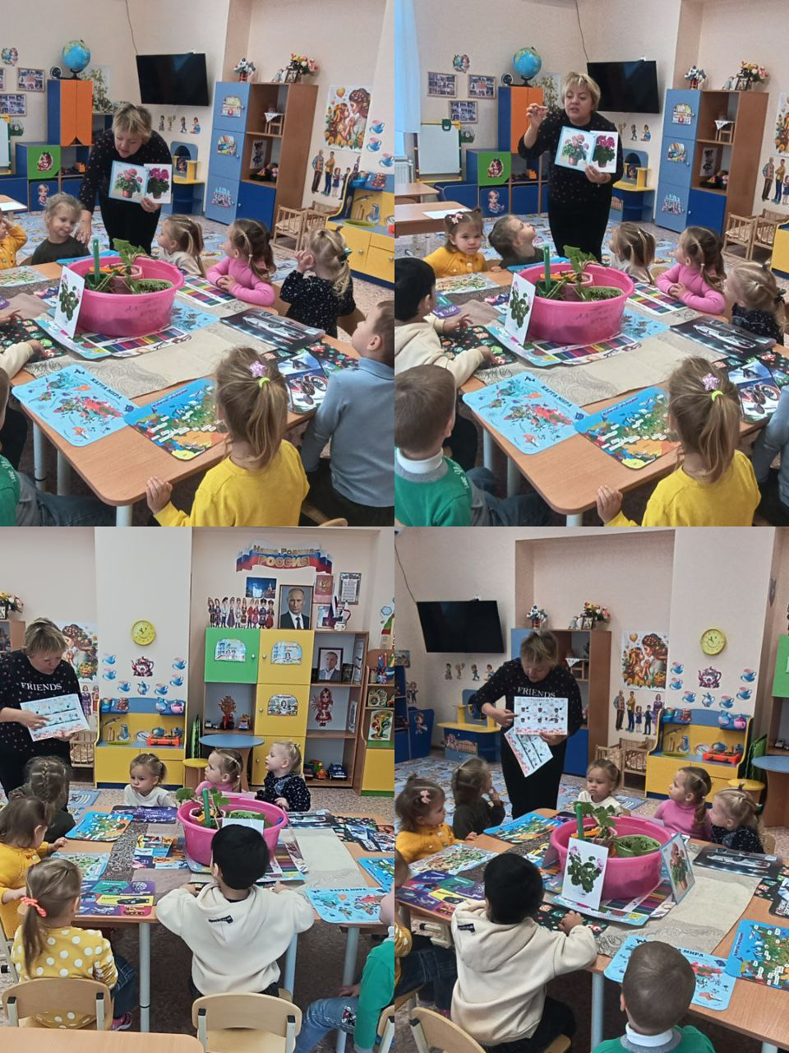

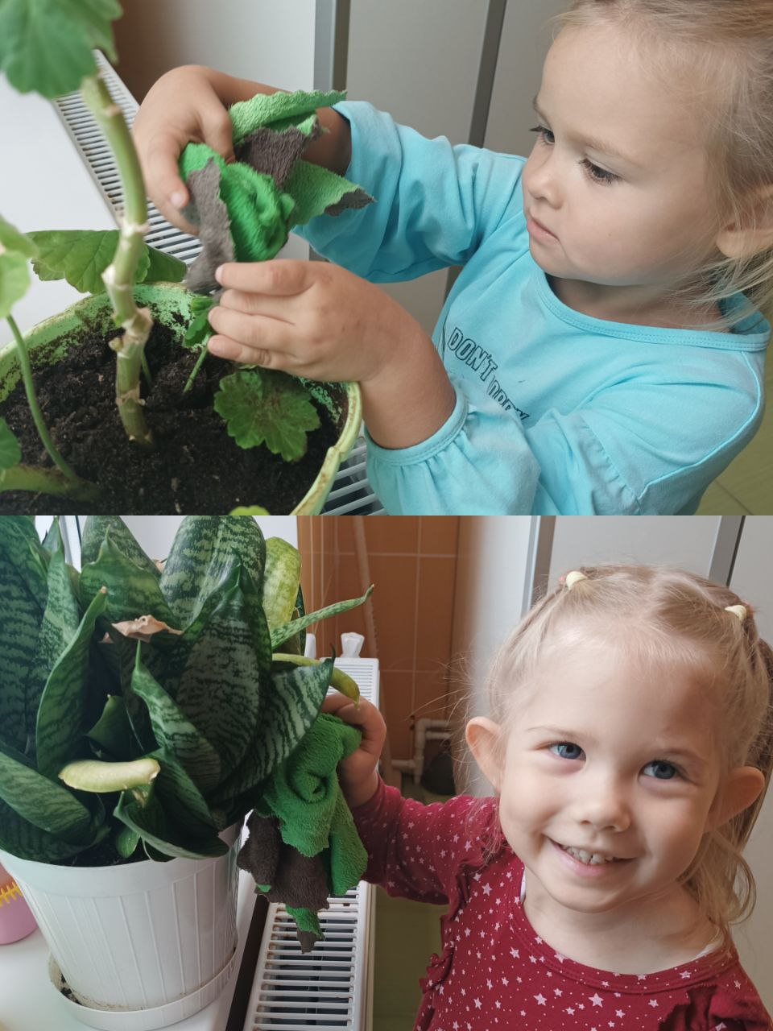

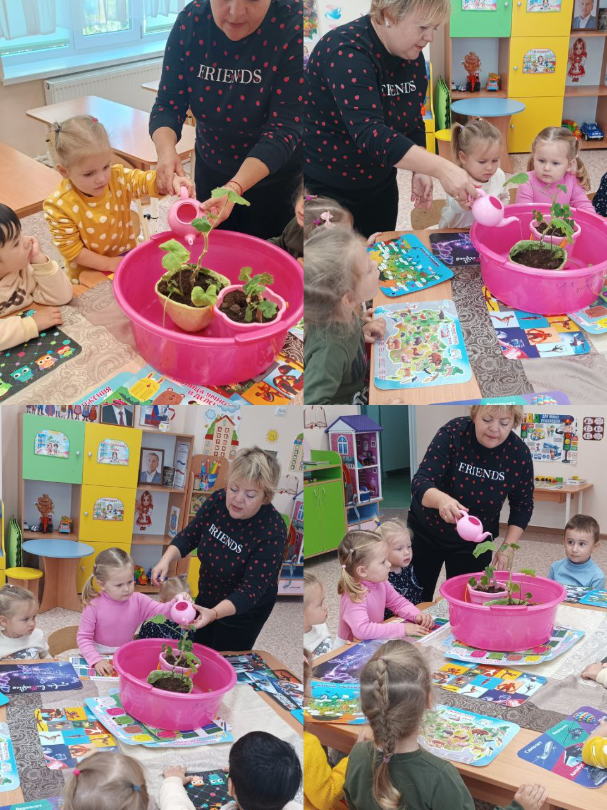

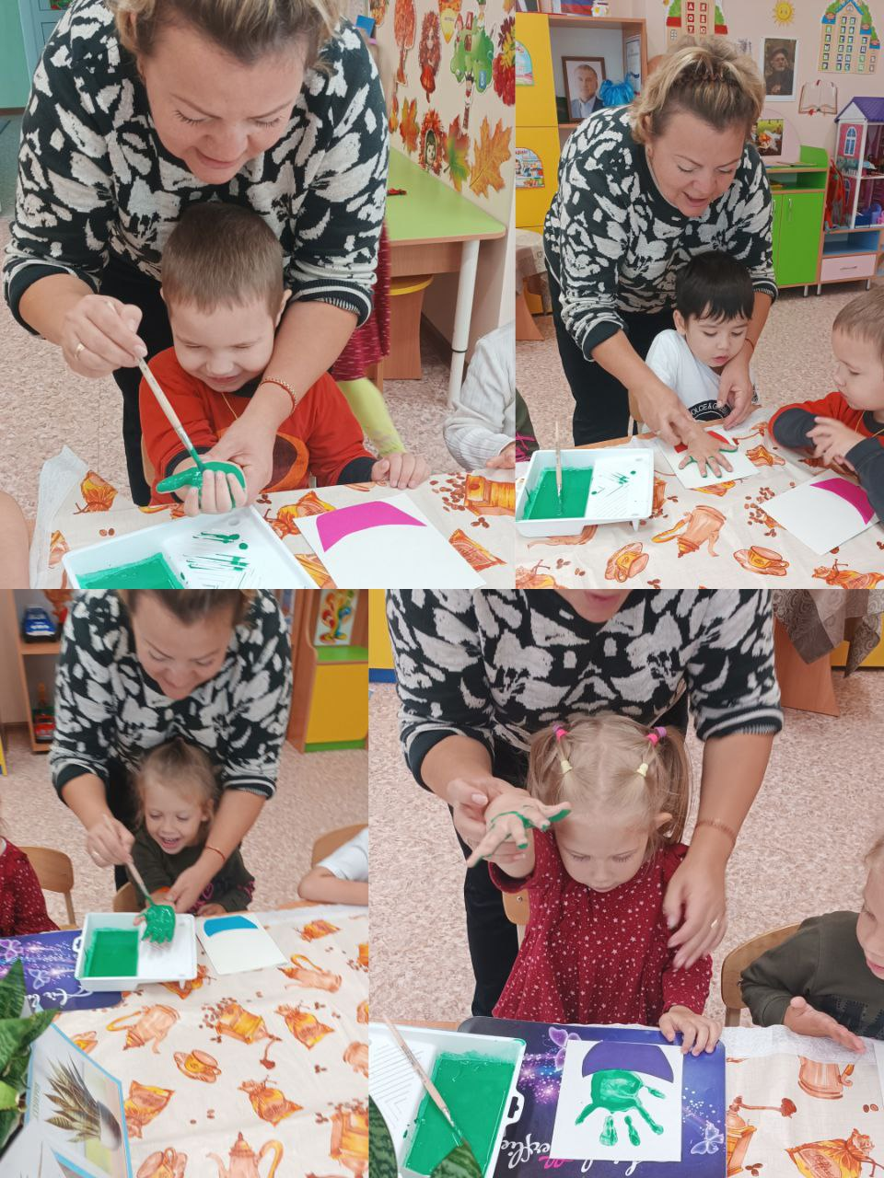

Оценка результатов.
Проделанная работа достигла своей цели. У детей появился интерес к окружающему миру, к родной природе. Возникло и укрепилось желание проявлять заботу о «зелёных питомцах». Научились находить различия между растениями, знают названия (фиалка, бегония, бальзамин, папоротник, кактус, щучий хвост).Усвоили какие условия необходимы растениям для роста.

этап – рефлексия.
Использование детьми своих знаний и умений в самостоятельной деятельности.

этап – перспективы.
Продолжить расширять и обогащать знания детей по теме.

Использованная литература:
- Гербова В.В. "Занятия по развитию речи: вторая младшая группа", 2010г.
- Колдина Д.Н. Лепка с детьми 3-4лет.
- Аджи А.В. «Конспекты интегрированных занятий во второй младшей группе детского сада», 2009г.
- Комратова Н.Г. «Мир, в котором я живу» 2006г.
- Воронкевич «Экологическое воспитание в детском саду»
- «Примерная основная общеобразовательная программа дошкольного образования «От рождения до школы» под ред. Н. Е. Вераксы, Т. С. Комаровой, М. А. Васильевой.
- Проектный метод в деятельности дошкольного учреждения/Пособие для руководителей и практикующих работников ДОУ/Авторы-составители: Л. С. Киселёва, Т. А. Данилова, Т. С. Лагода, М. Б. Зуйкова/Издательство Аркти Москва, 2006.

